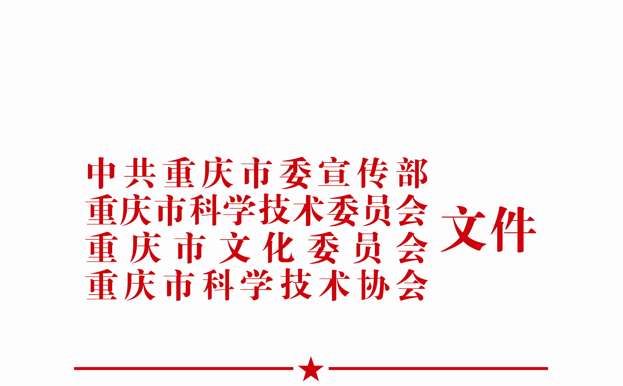

渝科协文〔2015〕64 号

关于开展第二届重庆市优秀科普文艺作品
创作征集活动的通知

各区县（自治县）党委宣传部、科委（科技局）、文化委、科协及各有关单位：
为深入实施《全民科学素质行动计划纲要》，弘扬社会主义核心价值观，创新和丰富科普文化的形式和内涵，繁荣科普文艺创作，通过科学与艺术、科普与文化的有机结合，积聚社会正能量，促进公民科学文化素质提升，丰富群众的精神文化生活，推动我市现代公共文化服务体系的构建和完善，经研究，决定在全市开展第二届优秀科普文艺作品创作征集活动。相关事宜通知如下：
一、活动主题
万众创新 科学生活
二、组织单位
主办单位：中共重庆市委宣传部、重庆市科学技术委员会、重庆市文化委员会、重庆市科学技术协会
承办单位：重庆市科协科技服务中心
三、活动时间
2015年5月—10月。
四、作品要求
本次活动征集适合舞台表演的原创类科普文艺作品，包括歌曲、舞蹈、曲艺（相声、说唱、快板、诗朗诵）、科普剧、科普小品、魔术等各种形式，作品应具有较好的思想性、科学性、艺术性和观赏性。（申报作品具体要求见附件）
五、作品评选
主办方将组建评审委员会开展作品的初评和终评，评审委员会负责制定和解释评审规则（另行制定），评审专家由主办单位共同推荐。本次活动设一等奖、二等奖、三等奖、最佳表现奖、最佳创意奖及优秀奖若干名，分别颁发证书和创作补助金；对组织工作优秀的单位颁发优秀组织奖。
六、相关要求
（一）各区县宣传部门、文化部门、科委、科协应在上级主管部门的领导和支持下，立足现有资源，精心组织，广泛动员，鼓励所属单位团体和个人参与活动，进行作品创作、排演、录制。
（二）各市级学（协）会、企业科协、高校科协、科协所属企事业单位、科普示范街镇、社区等要积极宣传动员，广泛征集作品。相关高等院校党委宣传部要组织本校师生积极参加活动。
（）（）（三）窗体顶端
窗体底端
（三）窗体顶端
窗体底端
（三）重庆日报报业集团、重庆广电集团（总台）、华龙网、腾讯·大渝网等要积极提供媒体支持，及时发布活动信息，动员所有对科普文艺创作、表演有兴趣和专长的文艺团体、社会组织、个人参与活动，大力营造科普氛围。

附件：第二届重庆市优秀科普文艺作品创作征集活动实施方案
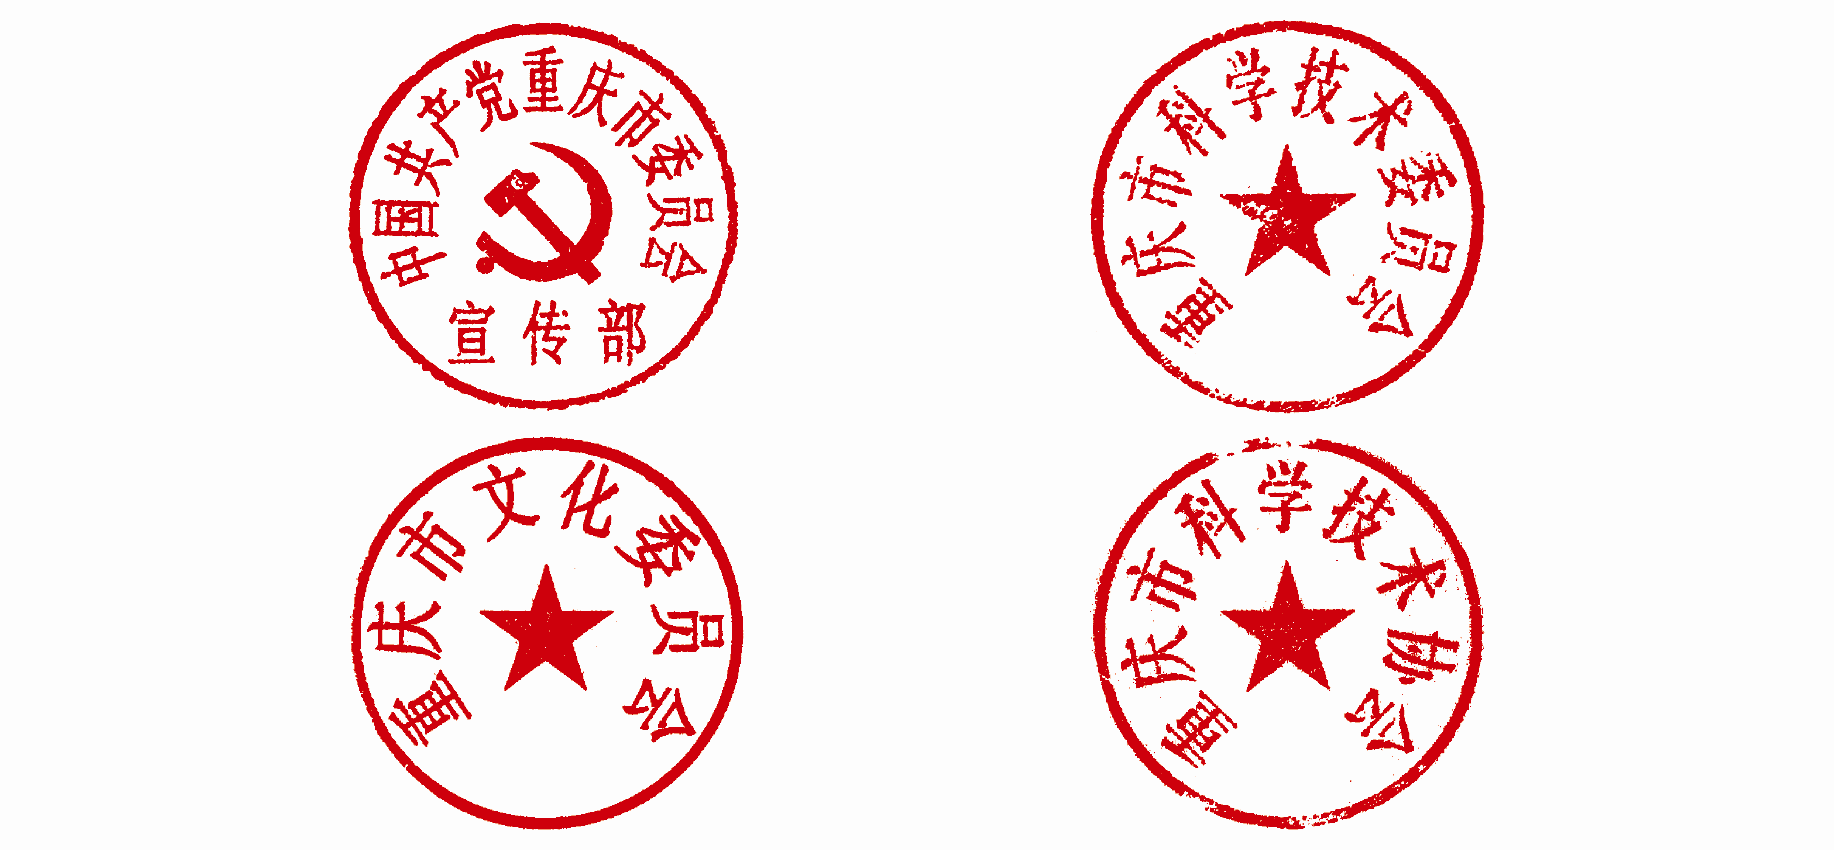

中共重庆市委宣传部 重庆市科学技术委员会

重庆市文化委员会 重庆市科学技术协会

2015年5月5日
附件

第二届重庆市优秀科普文艺作品创作征集活动
实施方案

- 活动时间安排
作品征集：2015年5月-9月
作品整理、初评：2015年10月15日前
作品复评暨展演：2015年10月下旬
二、作品征集方式
（一）各区县宣传部门、文化部门、科委、科协在上级主管部门的领导和支持下，立足现有资源，精心组织，广泛动员，鼓励所属单位团体和个人参与活动，积极开展相关作品的开发、整合与创作，及时组织作品排练、录制及申报。
（二）各市级学（协）会、企业科协、高校科协、科协所属企事业单位、科普示范街镇、社区等积极组织、动员、宣传，广泛征集作品。
（三）面向社会公众征集作品：只要对科普文艺作品创作、表演有兴趣和专长的文艺团体、社会组织以及社会各界人士均可提交作品参评。
三、作品申报要求
（一）作品形式
本次活动征集适合舞台表演的原创类科普文艺作品，包括歌曲、舞蹈、曲艺（相声、说唱、快板、诗朗诵）、科普剧、科普小品、魔术等各种形式，表演时间应在8分钟以内。
征集作品应包含两部分内容：1、原始剧本、脚本、曲目的纸质及电子文档；2、作品编排后的录制视频。
（二）作品内容
作品应具有较好的思想性、科学性、艺术性和观赏性。
1.思想性。主题思想和内容健康向上，奏响主旋律，传播正能量，体现科学发展观和中国梦的时代内涵，倡导人们做有理想、有追求的重庆人，发现、了解身边科学，摒弃愚昧落后的生活方式，积极健康生活。
2.科学性。作品应与“科”字紧密结合，普及科学知识，传播科学思想，突出反映科学精神和科学内涵，作品可从环境保护、节能减排、食品安全、健康生活，建设生态文明，关注自然、科技与人类的关系，展示科技发展给人们生活带来的变化等方面进行选题。涉及的科学原理应确保其科学严谨性。
3.艺术性。作品整体构思新颖，结构严谨完整，情节生动活泼，形象鲜明丰富，语言明快流畅，富有独创性和感染力，注重自然科学与人文科学的结合，有较好文化品位。
4.观赏性。作品应贴近城乡人民群众生产、生活实际，反映重庆经济社会发展状况，通俗易懂，雅俗共赏，为群众喜闻乐见。
（三）版权
申报作品必须是无版权争议的原创作品。若作品或作品中的元素引发版权争议，由该作品的应征者承担法律责任。应征者一旦提交作品，则被视为征集方享有作品的使用权和出版权（作者保留署名权），并可用于公益性科普宣传。
四、作品评选及奖项设置
（一）初评：于2015年10月15日前完成。初评产生入围作品25个。
（二）复评：于2015年10月30日前完成。复评以现场展演形式进行。
（三）奖项设置：本次活动拟评选一等奖作品1个、二等奖作品3个、三等奖作品5个、最佳表现奖1个、最佳创意奖1个、优秀奖作品若干个，分别颁发证书和创作补助金（曲艺类、歌舞类作品按照申报数量的比例最终确定入围比例）。根据选送作品的数量和质量评出优秀组织奖3-5个。
创作扶持经费：一等奖8000元；二等奖5000元；三等奖2000元；最佳表现奖、最佳创意奖1000元；优秀奖500元；优秀组织单位奖2000元。
五、作品提交
- 申报材料：1、提交《第二届重庆市科普文艺作品创作征集活动报名表》一份；2、作品（曲目、剧本、歌词、曲谱等）的打印稿一式三份及作品电子文档；3、作品的表演录像视频（格式为AVI）。
- 作品申报截止时间：2015年9月30日（以当地邮戳为准）。
- 作品提交地址：重庆市渝中区黄花园双钢路3号科协大厦510室，重庆市科协科技服务中心 黄清娴收，邮编400013。电子邮箱：cqkpcz@163.com 。邮件封面和电子邮件主题需注明“科普文艺作品创作征集活动”字样。
六、其他事项
（一）参与活动的单位或个人如需申报作品视频录制服务，可与活动承办单位市科协科技服务中心联系。
（二）本次活动最终解释权归活动组织单位；
（三）活动征集作品不退稿，请作者自留底稿；
（四）获奖作品创作补助金税金由获奖者自付。
七、联系方式
联系地址：重庆市渝中区黄花园双钢路3号科协大厦510室 市科协科技服务中心
联 系 人：黄清娴
联系电话：023-63658749 13752811029
电子邮箱：cqkpcz@163.com

第二届重庆市优秀科普文艺作品
创作征集活动报名表

作者姓名 |  | 职称职务
联系方式 | 手机： | 单 位
联系方式 | QQ： | 单 位
作品名称
作品形式
演出预计
时长
作品简介 | - 1、作品亮点  - 2、主要科普内容

第二届重庆市优秀科普文艺作品创作征集活动统计表
组织单位（盖章）： 联系人： 办公电话：
序号 | 作品名称 | 作者 | 作品形式 | 单位 | 手机 | QQ | 备注
注：同一作品多个作者，主要填写第一作者，同时在备注栏填写同著者姓名。

重庆市科学技术协会办公室 2015年5月5日印发

